Практическая работа №26  
Работа в MS Access

-----------------------------------------------------------------------------------------------------------------------------------------------------------------

Задание №1

Условие:

Создать базу данных компьютерного магазина.

Скриншоты базы данных:

1. Общая схема данных БД 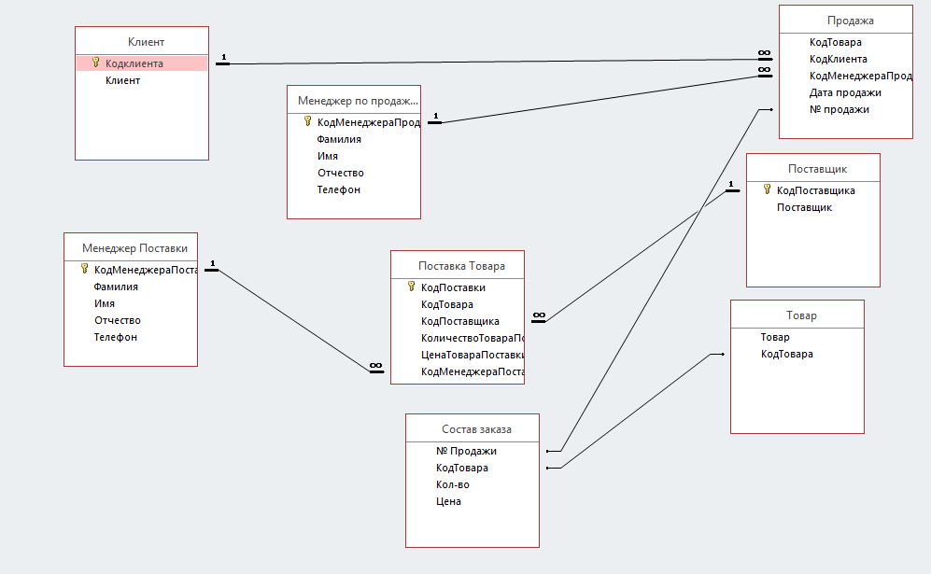.
2. Таблица “Товар” в режиме конструктора